2012年聊城市中考物理试题
一、单项选择：（本题包括8小题，每题3分，计24分，每题只有一个选择项符合题意，多选或不选均得0分）
1、（12聊城）下列物理量中，用科学家牛顿的名字作为单位的是（ ）
A、速度 B、力 C、压强 D、功
答案：B
2、（12聊城）下列说法正确的是（ ）
A、声音是由物体的振动产生的 B、声音在真空中也能传播
C、声音的传播不需要介质 D、女生的音调都是一样的
答案：A
3、（12聊城）下列实例中，通过 做功来改变物体内能的是（ ）
A、在饮料中放入一些冰块，饮料变凉 B、划火柴，火柴被划燃
C、柏油马路被阳光晒热 D、冬天，暖气使房间变暖
答案：B
4、（12聊城）市场上有一种装有太阳能电风扇的帽子，如图所示，阳光照射太阳能电池板，扇叶快速转动，能在炎热的夏季给人带来一丝凉意。该装置的能量转化情况是（ ）
A、机械能→太阳能→电能 B、太阳能→机械能→电能网][来源:学|科|网Z|X|X|K]
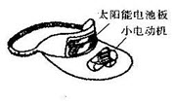
C、电能→太阳能→机械能 D、太阳能→电能→机械能
答案：D
5、（12聊城）关于密度，下列说法正确的是（ ）
A、密度与物体的质量成正比，与物体的体积成反比
B、密度是物质的特性，与物体的质量和体积无关
C、密度与物体所处的状态无关 D、密度与物体的温度无关
答案：B
6、（12聊城）如图所示，一长方体木块，置于同一粗糙水平面上，甲图木块竖放，乙图木块平放，丙图木块平放并在其上加一重物，在甲、乙、丙三种情况下，匀速拉动长方体所需的水平力分别为F_{甲}、F_{乙}、F_{丙}。则下列关系正确的是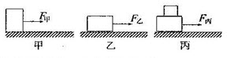
A．F_{甲}﹤F_{乙}﹤F_{丙} B．F_{甲}﹥F_{乙}﹥F_{丙}
C．F_{甲}﹤F_{乙}﹦F_{丙} A．F_{甲}﹦F_{乙}﹤F_{丙}
答案：D
7、（12聊城）如图所示的四幅图中，用来“研究影响电磁铁磁性强弱的因素”的实验装置图是（ ）
答案：C
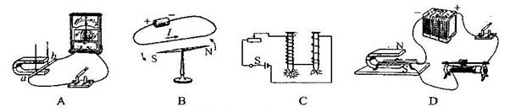
8、（12聊城）汽车的手刹车器（简称“手刹”）在拉起时处于刹车制动状态，放下时处于解除刹车状态。如果手刹处在拉起状态，汽车也能运动，但时间长了会损坏刹车片。有一款汽车设计了一个提醒司机的电路：汽车启动，开关S₁闭合，手刹拉起S₂闭合，仪表盘上的指示灯会亮；汽车不启动，开关S₁断开，指示灯熄灭，或者放下手刹，开关S₂断开，指示灯也熄灭。下列电路图符合上述设计要求的是
答案：A
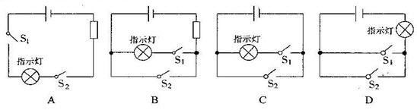
二、多项选择题：（本题包括4小题，每小题4分，共16分，每小题至少有两个选项符合题意，全部选对的得4分，选择对但不全对的得2分，有选择错或不选择的得0分）
9、（12聊城）下列做法能使水的蒸发加快的是（ ）
A、用电热吹风机将湿头发吹干
B、用扫帚把地面的积水向周围扫开
C、把粮食拿到向阳的地方晒
D、把水果用保鲜膜包好
答案：ABC
10、（12聊城）下列如图所示的四种现象中，由于光的反射形成的是（ ）
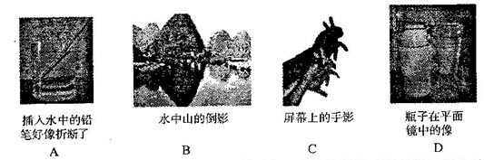
答案：BD
11、（12聊城）阳阳在蹦床上做游戏，从高处落到蹦床上又被弹起。在她从高处下落且尚未接触蹦床的过程中，忽略空气阻力的影响，以下说法正确的是（ ）
A、阳阳的重力势能逐渐减小
B、阳阳的动能逐渐增大
C、阳阳的机械能逐渐增大
D、阳阳受到的力逐渐增大
答案：AB
12、（12聊城）把标有“12V 36w”的灯泡L1和“8V 16W”的灯泡L2串联后接在电源的两端，其中一只灯泡正常发光，另一只灯泡没有达到额定功率，则下列选项正确的是（ ）A、该电源的电压为24V
B、电路中的电流为2A
C、两灯泡的总功率为32W
D、灯L1的实际电压大于灯L2的实际电压
答案：BCD[
三、填空题（本题8小题，每空1分，共16分）
1、（12聊城）图甲中寒暑表的示数为 ℃。图乙中弹簧测力计的示数为 N。
答案：26.0 1.20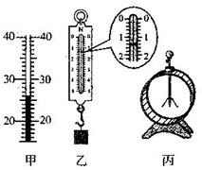
2、（12聊城）如图丙所示的仪器叫 ；用带电体接触它的金属球，就有一部分电荷转移到两金属片上，两箔片就张开，则两箔片上带的是 （填“同种”或“异种”）电荷 。
答案：验电器 同种
3、（12聊城）电磁波是个大家族，电磁波在太空中 （填“能”或“不能”）传播，广播、电视、移动电话的信号都是电磁波，某3G手机的频率是2000MHz，它的波长
是 m。
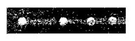
答案：能 0.15
4、（12聊城）右图为网球在水平地面上自左向右运动的频闪摄影照片，已知所用闪光灯每隔0.02s闪亮一次，根据照片记录的网球位置可知，网球的速度 ，网球受到摩擦力方向向
答案：减小 左
5、（12聊城）如图所示，把一条长约10m的导线两端连在灵敏电流计的两个接线柱上，形成闭合电路。有两个同学迅速摇动这条导线，这两个同学沿 （填“东西”或“南北”）方向站立时，电流计指针更容易偏转，应用该原理制成了 机。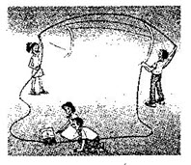
答案：做功 摩擦
6、（12聊城）家庭电路中的 是一定的。接入用电器太多，电路中的 就可能超过安全值，容易烧坏保险丝，甚至引起火灾。
答案：电压 总电流
7、（12聊城）张阳在探究电阻上的电流跟两端电压的关系时，用记录的实验数据作出了如图所示的U—I图象，则a的电阻值为 Ω，将a、b串联在电压为3V的电源上，电路中的电流为 A。
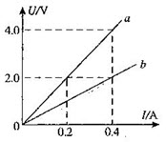[来源:学科网ZXXK]
答案：10 0.2
8、（12聊城）质量相同的实心正方体铝块（ρ_{铝}=2.7×10³kg/m³）和铁块（ρ_{铁}=7.9×10³kg/m³）放在水平桌面上，它们对桌面的压力和压强分别是F_{铝}、F_{铁}和p_{铝}、p_{铁}。则F_{铝} F_{铁}p_{铝} p_{铁}。（填“﹥”、“﹤”或“﹦”）
答案：= ﹤
四、作图题（本题包括3小题；每小题2分，共6分）
9、（12聊城）如图甲所示，所受重力为G的文具盒放在水平桌面上，请画出文具盒的受力示意图。
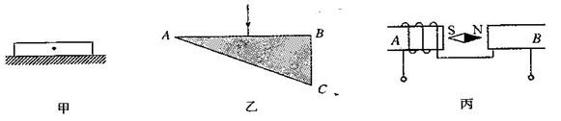
10、（12聊城）如图乙所示，一束光从直角三角形玻璃砖AB面垂直射入，并从玻璃砖AC面射出。请画出该过程的光路图。
11、（12聊城）小磁针放在两通电螺丝管之间，静止时处于如图丙所示的位置，请完成螺线管B的绕线，并标出电流的方向。
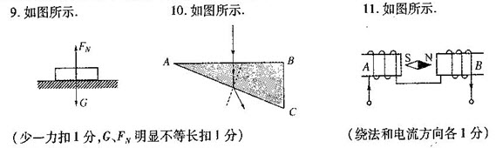

五、实验探究题（本题包括3小题，第12题4分，第13题5分、14题6分，共15分）
12、（12聊城）某实验小组进行“探究凸透镜成像规律”的实验：
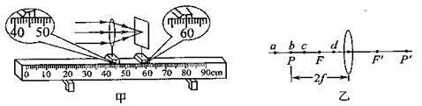
（1）由图甲可知，该凸透镜的焦距是 cm。
（2）实验时凸透镜与光屏的高度已调好，但烛焰在光屏上的位置偏高，要想使像成在光屏中央，应调节蜡烛使烛焰向 （填“向上”或“向下”）移动。
（3）如图乙所示，若在光屏上（光屏未画出）得到清晰放大的实像，则烛焰应位于透镜左侧a、b、c、d四点中的 点，此成像规律应用在 上（填一种器材名称）。
答案：（1）15
（2）上
（3）c 投影仪（幻灯机、放映机）
13、（12聊城）下表是研究物体所受的重力跟物体的质量的关系实验得到的数据：
实测物体 | 质量m/kg | 重力G/N
物体1 | 0.1 | 0.98
物体2 | 0.2 | 1.96
物体3 | 0.3 | 2.94
（1）研究过程中，所用的测量工具是 和 。
（2）分析表中实验数据，得出的结论是 。
（3）在通常情况下，我们认为g=9.8N/kg,但是经过科学家的精确测量，发现在不同的地点g值存在微小差异。下表为部分地点g值的大小；
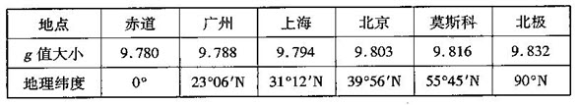
分析表中数据，可以发现：
①g值最大的位置在
②影响g值大小的原因是
答案：（1）天平 弹簧测力计
（2）物体所受的重力跟它的质量成正比
（3）北极 地理纬度
14、（12聊城）在测量小灯泡的电功率的分组实验中，提供的器材有：6V蓄电池、电流表、电压表、滑动变阻器（50Ω1.5A）、额定电压为3.8V的小灯泡（正常发光时电阻约为7Ω ）、开关等各一只，导线若干 。
（1）根据图甲所示的电路图用铅笔连线代替导线，完成图乙中的实物连接（连线不得交叉）。
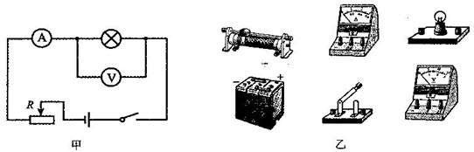
（2）（多选）某小组正确连接电路闭合开关后，发现小灯泡不亮，电流表示数为零，电压表示数为6V。此故障的原因可能是下列情况中的 （填写字母代号）
A．小灯泡被短路
B．小灯泡的灯丝断了
C．电流表的接线柱接触不良
D．小灯泡与灯座接触不良
E．滑动变阻器的滑片处接触不良
（3）另一小组的同学连接完最后一根导线时，灯泡立即发出耀眼的光亮并很快熄灭。请你指出他们实验中的两个操作不当之处：
① ② 。
答案：（1）
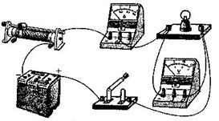
（2）BD（全选对得2分，部分对得1分，有错选得0分）
（3）①连接过程中，开关没有断开（1分）②滑动变阻器没置于最大阻值处（1分）
六、计算题（本题包括3小题，第15小题6分，第16小题8分，第17小题9分共23分）
15、（12聊城）某电热水壶及铭牌如图所示，装入1.5kg 20℃凉水，通电正常工作6分钟即被烧开至100℃。已知水的比热容c=4.2×10³J/(kg·℃)求：
（1）该过程中水吸收的热量。
（2）电热水壶的效率。
答案：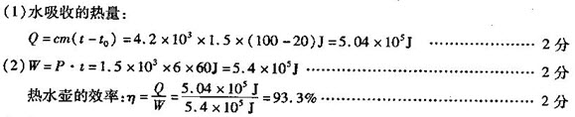
16、（12聊城）在一次沉船打捞过程中，将一只铁锚从水下100m深处匀速缓慢地拉到水下10m深处，不考虑水的阻力。假如铁锚重为7900N。已知ρ_{铁}=7.9×10³kg/m³，ρ_{水}=1.0×10³kg/m³，g=10N/kg，求：
（1）在100m深处，水对铁锚产生的压强。
（2）铁锚在水中受到的浮力。
（3）在匀速拉动铁锚上升的过程中，绳对铁锚的拉力及拉力做的功。
答案：
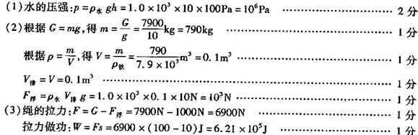
17、（12聊城）如图所示，电源电压U为6V，小灯泡L标有“6V 3W”字样，R₂=12Ω。当S闭合，S₁、S₂断开，R₁的滑片在变阻器的中点时，L正常发光。求：
（1）L正常发光时的电阻。
（2）滑动变阻器的最大阻值。
（3）S 、S₁、S₂都闭合时，调节滑动变阻器，整个电路消耗电功率的最小值。
答案：
